2021～2022学年高三年级期末试卷
生 物
(满分：100分 考试时间：75分钟)
2022．1
一、 单项选择题：本题包括14小题，每小题2分，共28分。每小题只有一个选项最符合题意。
1. 下列有关生物体内元素和化合物的叙述，错误的是( )
A. 叶绿素中含有镁元素
B. 参与构成DNA的五碳糖是脱氧核苷酸
C. 甲状腺激素中含有碘元素
D. 血红蛋白中含有铁元素
2. 下图是克隆猴的培育过程。下列有关叙述错误的是( )
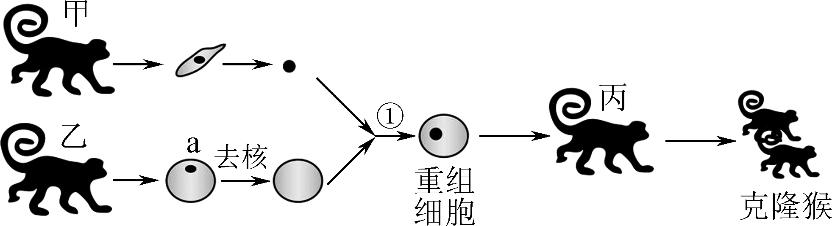
A. a细胞是卵母细胞 B. 克隆猴的性状主要与乙相同
C. 重组细胞具有全能性 D. ①过程常用显微操作技术
3. 下列有关“检测生物组织中的糖类、脂肪和蛋白质”实验的叙述，正确的是( )
A. 应使用双缩脲试剂检测还原性糖
B. 向加热后冷却的淀粉溶液中滴加碘液，不出现蓝色
C. 在检测蛋白质时，应先滴加CuSO₄溶液，后加入NaOH溶液
D. 用花生子叶切片检测脂肪，染色后需用体积分数为50%的酒精洗去浮色
4. 某小组探究酵母菌和乳酸菌的呼吸方式，实验装置如下图所示。①～③装置中溴麝香草酚蓝(BTB)溶液的最终颜色依次是( )
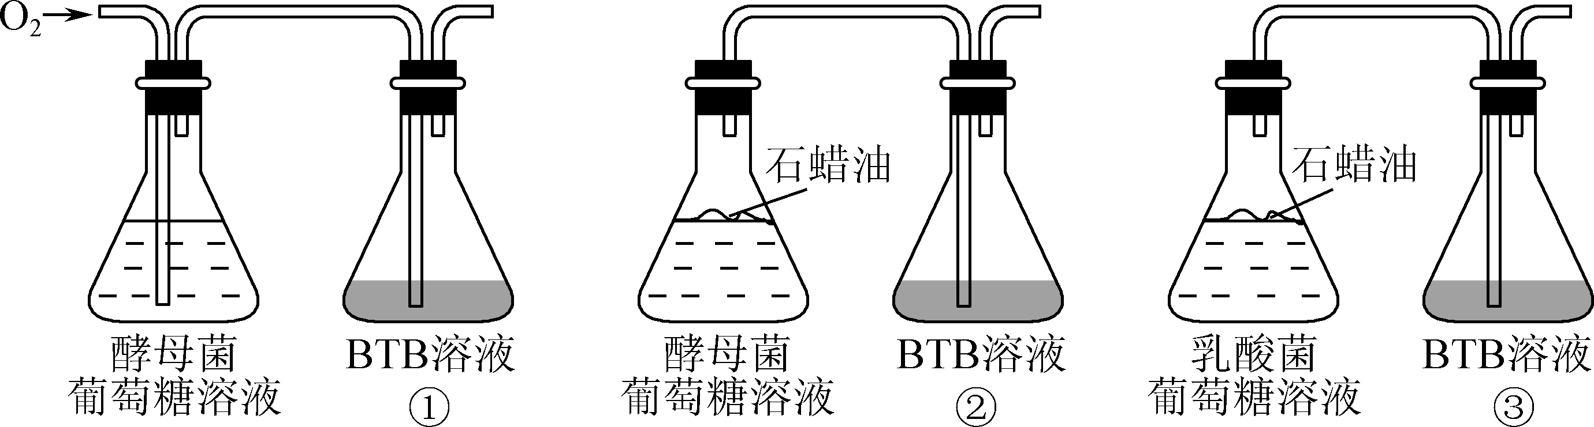
A. 黄色、黄色、蓝色 B. 黄色、蓝色、蓝色
C. 蓝色、黄色、蓝色 D. 蓝色、黄色、黄色
5. 种子库在适当的低温下保存植物的种子。入库保存前需对种子进行清洗、干燥等处理，然后密封包装存入－18 ℃的冷库。下列有关叙述正确的是( )
A. 入库前干燥处理主要是除去大量的结合水
B. 冷库中－18 ℃的低温会造成种子细胞中呼吸酶变性失活
C. 密封包装袋中需要充入充足的氧气，以维持种子的活性
D. 建立种子库可以保存濒危生物的种子，保护生物多样性
6. 如图为某细胞进行减数分裂时发生的染色体行为。下列有关叙述错误的是( )
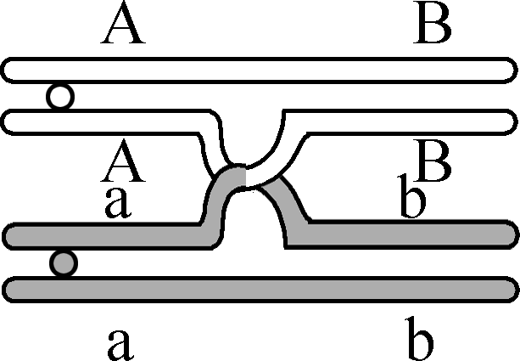
A. 发生的时期是减数第一次分裂前期
B. 雌果蝇体内可能发生这种变化
C. 等位基因A与a的分离发生在减数第二次分裂
D. 该细胞分裂完成后可产生4种基因型的子细胞
7. 一些环境污染物引起染色体片段断裂。在有丝分裂过程中，部分染色体断片行动滞后，不能进入主核，形成主核之外的核块；当子细胞进入下一次分裂的间期时，它们便浓缩为主核之外的小核，称为微核。下列有关叙述正确的是( )
A. 细胞中形成微核的变异类型为染色体数目变异
B. 不具有着丝粒的染色体断片容易参与微核的形成
C. 微核的组成成分通常为蛋白质，而不含有DNA
D. 只有在分裂中期才能观察到细胞中的微核
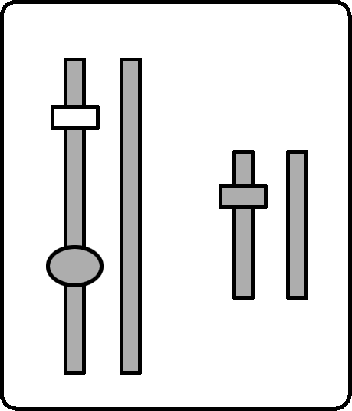
8. 某研究所将拟南芥的三种耐盐基因S₁、S₂、S₃(分别用表示)导入玉米，筛选出成功整合的耐盐植株(三种基因都存在才表现为高耐盐性状)。右图表示三种基因随机整合获得的某一植株，让其自交(不考虑交叉互换等变化)，后代中高耐盐性状的个体所占比例是( )
A. 3/4 B. 9/16 C. 3/8 D. 1/2
9. 经DNA检测发现，中美洲东海岸与西海岸的两种海龟曾经是同一物种。因火山爆发导致它们被分隔成两个地区的不同种群，现已进化成两个不同物种。下列有关叙述正确的是( )
A. 两种海龟的进化方向相同
B. 两种海龟产生地理隔离后，基因频率不再发生改变
C. 两种海龟存在地理隔离，但不存在生殖隔离
D. DNA检测为生物进化提供了分子水平上的证据
10. 下图表示用两种不同技术手段将草莓①培育得到草莓②和③。一般情况下，这三株草莓的遗传信息相同的是( )
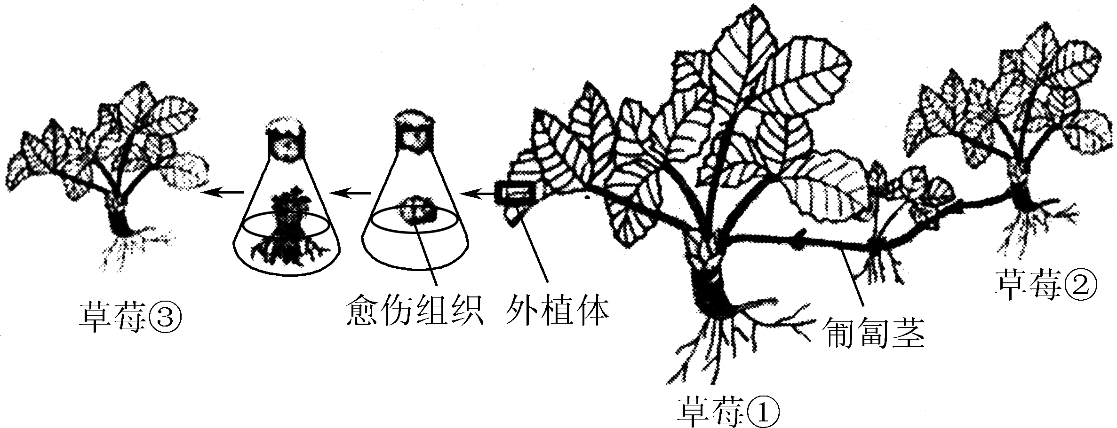
A. 仅①② B. 仅②③ C. 仅①③ D. ①②③
11. 肺水肿是指肺内组织液的生成和回流平衡失调，大量组织液集聚，表现为呼吸困难、高烧、大汗淋漓等，并出现低氧血症。下列有关叙述错误的是 ( )
A. 患者呼吸困难导致体内CO₂浓度升高
B. 呼吸运动的调节方式是体液调节
C. 大汗淋漓能够增加散热量，有利于缓解患者的高烧症状
D. 肺内组织液的去向主要是进入肺毛细血管和毛细淋巴管
12. 拟南芥的种子萌发后，幼苗在破土前顶端会形成“弯钩”结构，而在破土后“弯钩”打开，幼苗得以直立生长。研究发现，“弯钩”的形成与生长素分布不均有关，水杨酸(SA)对“弯钩”的形成有影响，相关实验结果如下图。下列有关叙述正确的是( )
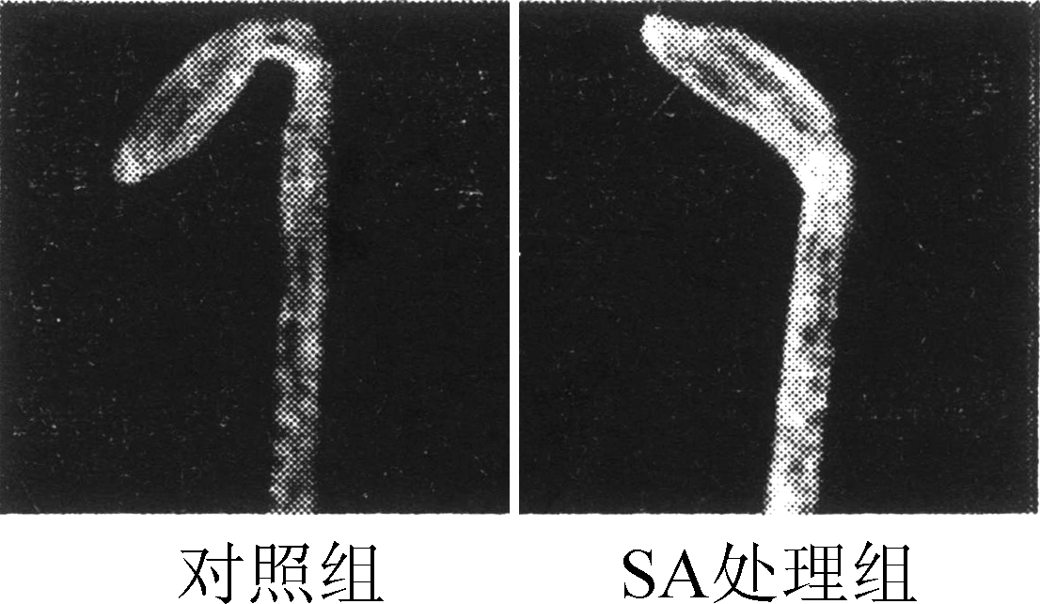
A. 破土前，“弯钩”内侧的生长速度比外侧快
B. 破土后，“弯钩”外侧的生长速度比内侧快
C. “弯钩”破土前后的生长状况可说明拟南芥“弯钩”内侧生长素分布多
D. SA可能是通过影响生长素的分布，从而影响拟南芥顶端“弯钩”的形成
13. 下列实验或操作中，未采用同位素标记法的是( )
A. 证明光合作用过程中释放的氧气来自水
B. 单克隆抗体的制备
C. 赫尔希和蔡斯的T₂噬菌体侵染细菌实验
D. 探明CO₂转化为有机物的途径
14. 野生型伤寒沙门氏菌(his＋)可合成组氨酸，某种突变体丧失了这种能力，必须在添加组氨酸的培养基上才能生长，称为组氨酸营养缺陷型(his－)。下图甲、乙为培养伤寒沙门氏菌时两种不同的接种方法。下列有关叙述错误的是( )
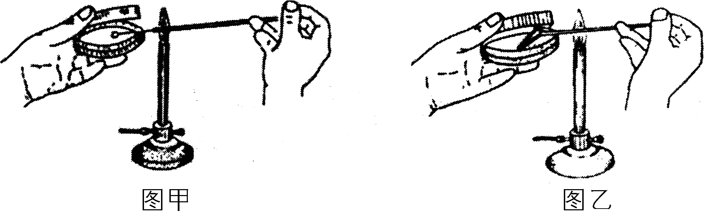
A. 图中所用培养基均为固体培养基
B. 图甲所示接种方法可用于对微生物的分离纯化
C. 图乙所示接种方法可用于对微生物的分离和计数
D. 将接触过某药物的his－菌株接种在含有组氨酸的培养基上能长出菌落，说明该药物有致突变作用
二、 多项选择题：本题包括5小题，每小题3分，共15分。每小题给出的四个选项中，有不止一个选项符合题意。每小题全选对者得3分，选对但不全的得1分，错选或不答的得0分。
15. 痢疾内变形虫能分泌蛋白酶，溶解人的肠壁组织，再通过胞吞作用“吃掉”肠壁组织细胞并将其消化，引发阿米巴痢疾。下列有关痢疾内变形虫的叙述，错误的是( )
A. 与人体之间的种间关系为竞争
B. 通过主动运输方式分泌蛋白酶
C. 消化肠壁组织细胞与溶酶体有关
D. “吃掉”肠壁组织细胞体现了细胞膜的流动性
16. 下列有关“观察洋葱根尖细胞有丝分裂”实验的叙述，错误的是( )
A. 未解离会造成细胞重叠难以观察
B. 漂洗可防止解离过度
C. 染色时间过长，可更好地观察染色体形态
D. 可观察到一个细胞的连续分裂过程
17. 下图为人体细胞内某基因表达的部分图解，其中a、b、c表示生理过程。下列有关叙述错误的是( )
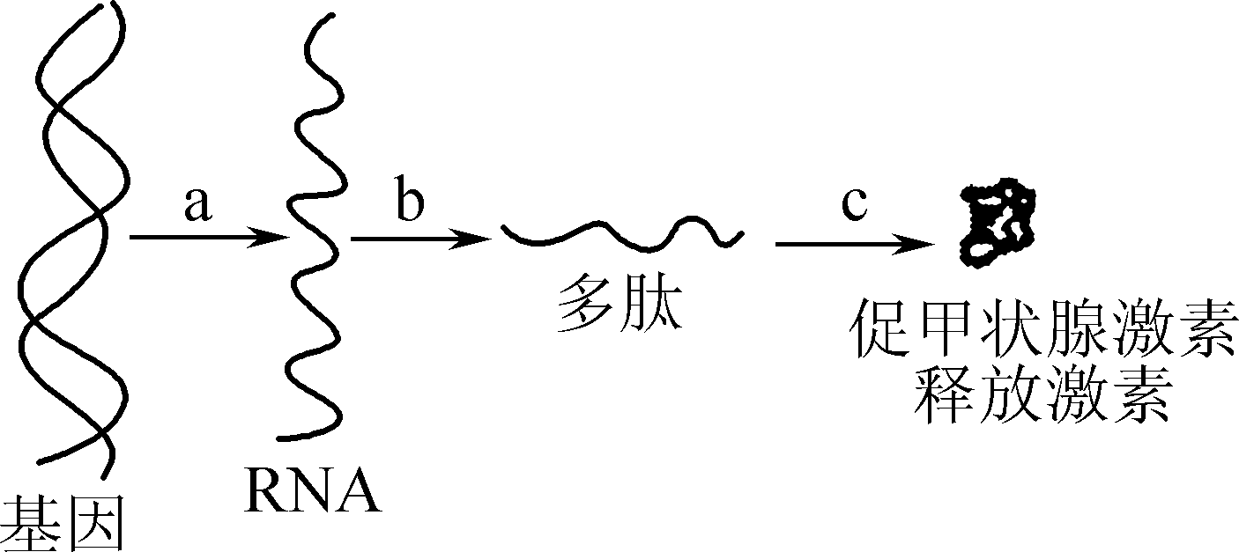
A. 图示过程发生在垂体细胞内
B. a过程的原料是四种脱氧核苷酸
C. b过程在核糖体上进行，至少涉及三类RNA
D. c过程发生在内环境中
18. 下列有关T淋巴细胞的叙述，正确的是( )
A. 吞噬处理抗原
B. 产生淋巴因子
C. 分化形成记忆细胞
D. 识别抗原
19. 钙果又名欧李，果实中含有多种对人体有益的矿物质元素，利用其加工成果汁、果酒、果醋等产品。下列有关叙述正确的是( )
A. 利用醋酸菌进行钙果果醋发酵时，温度应控制在30～35 ℃
B. 在钙果果酒发酵期间，为保持无氧环境，不能拧松发酵瓶盖
C. 传统制作钙果果酒、果醋时，应将原料钙果果汁进行高压蒸汽灭菌
D. 钙果果酒的颜色是钙果果皮和果肉中的色素进入发酵液形成的
三、 非选择题：本题包括5小题，共57分。
20. (12分)图1是某稻田生态系统部分碳循环示意图，其中a～e代表过程。图2是能量流经卷叶螟的示意图。青蛙的能量流动情况如下表所示(单位：kJ)。请回答下列问题：
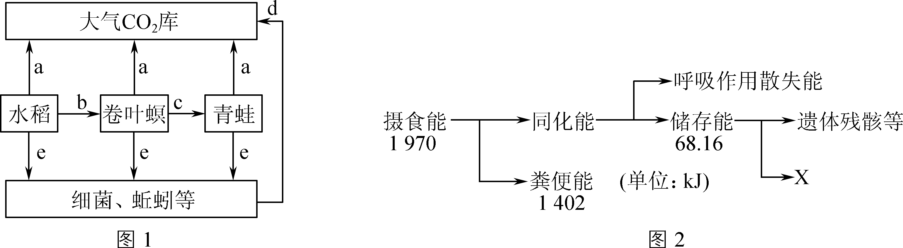
青蛙的能量流动情况表

摄食能 | 同化能 | 粪便能 | Y | 呼吸作用散失能
38.05 | 11.36 | m | 3.81 | 7.55
(1) 图1中缺少的过程是________(用图中文字和箭头表示)，碳以有机物形式流动的过程有________。
(2) 从图1中生物分析，卷叶螟的粪便能来自于________同化的能量，卷叶螟遗体残骸中的能量可被________同化。
(3) 表中m值为________kJ，Y代表青蛙用于________的能量。
(4) 卷叶螟与青蛙之间的能量传递效率为________，该计算结果可说明生态系统能量流动的特点之一是________。由于水体污染，农民不再耕种，这块稻田的生物群落将发生________演替。
(5) 减少二氧化碳排放是缓解“温室效应”的关键，为此需要世界各国通力合作，这是因为碳循环具有________的特点。
21. (11分)甜瓜是新疆重要的经济作物。图1为甜瓜叶绿体内进行的光合作用过程。磷酸转运器是叶绿体膜上的重要蛋白质。在有光条件下，磷酸转运器将磷酸丙糖不断运出叶绿体用于蔗糖合成，同时将释放的Pi运回叶绿体。温室种植甜瓜常需要补光以增加产量。图2表示三种不同补光条件下甜瓜光合速率的曲线图。请回答下列问题：
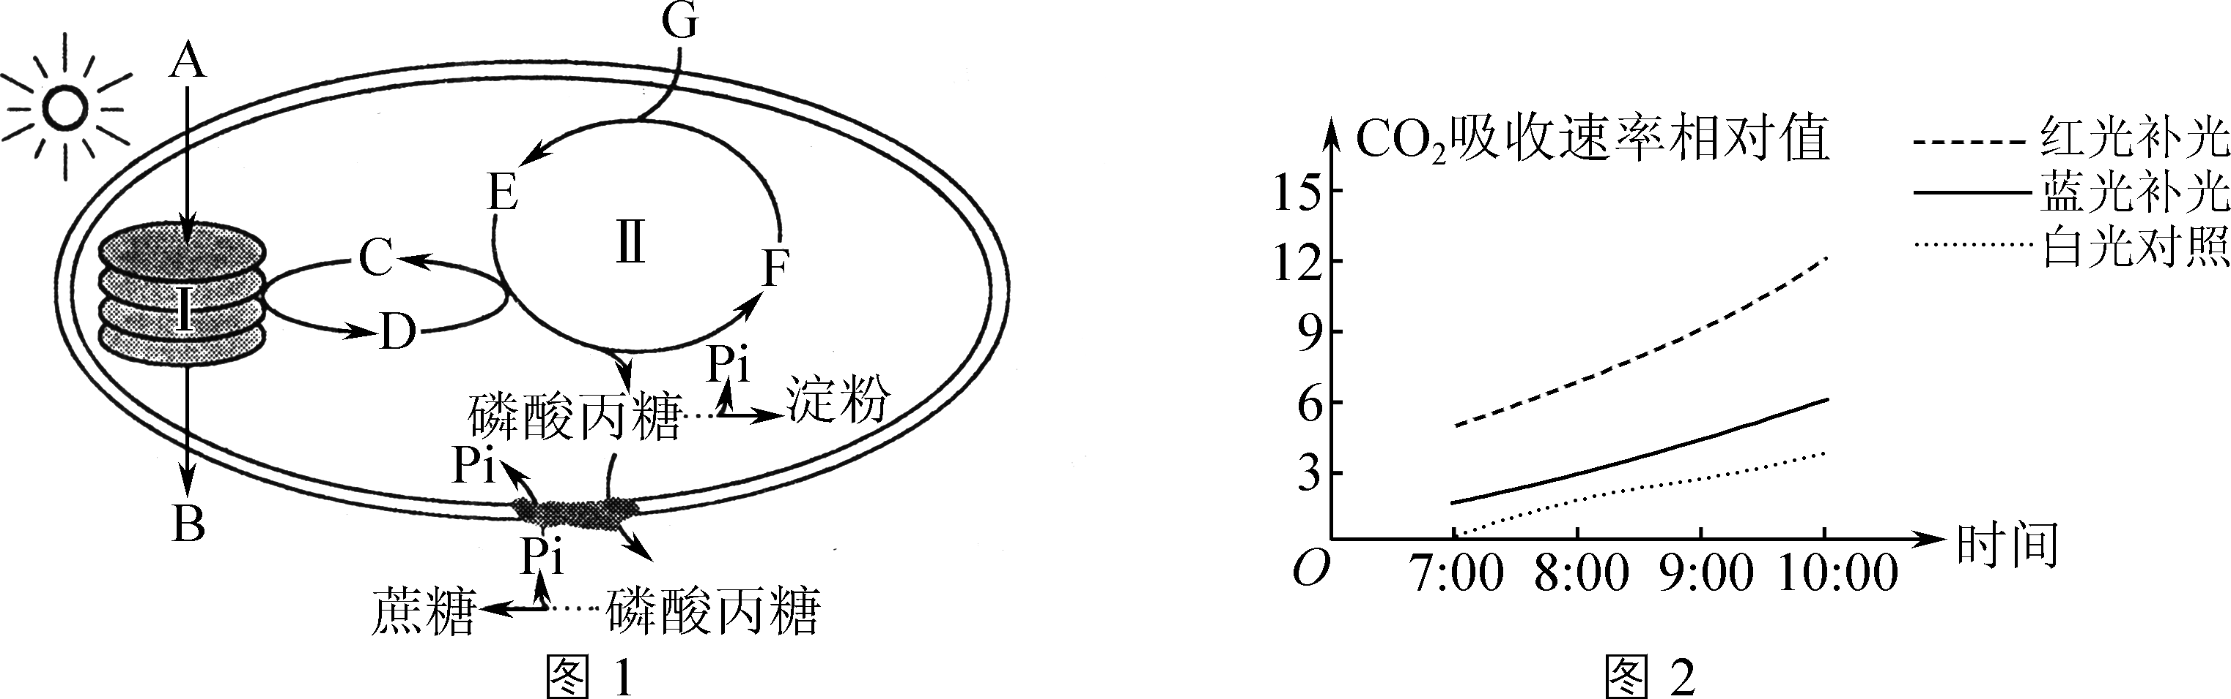
(1) 图1中，场所Ⅰ处影响光合速率的内因主要有________和光反应相关的酶等；场所Ⅱ的名称是________。
(2) 图1中，物质D是________，物质B的去向是进入________和大气中。若其他条件不变，CO₂供应突然减少，则短时间内物质E的相对含量将________。
(3) 据图1分析，若磷酸转运器的活性受抑制，则甜瓜的光合速率将________。
(4) 据图2分析，________更有利于提高甜瓜的产量，其原因是该措施能直接促进光合作用________阶段的效果更显著。
(5) 随着温室甜瓜补光天数的增加，发现有些甜瓜出现叶面发黄的现象，从而降低了甜瓜的光合速率。瓜农经多年种植发现用苦豆子作为绿肥可解决这一问题。研究人员测定了不同苦豆子绿肥施用量下甜瓜的单果重及粗蛋白、Vc(维生素C)含量，M0～M4组分别是每株0 g、100 g、200 g、300 g、400 g的绿肥施用量，结果如图3所示。据此分析，甜瓜品质最佳的苦豆子绿肥施用量是________组。
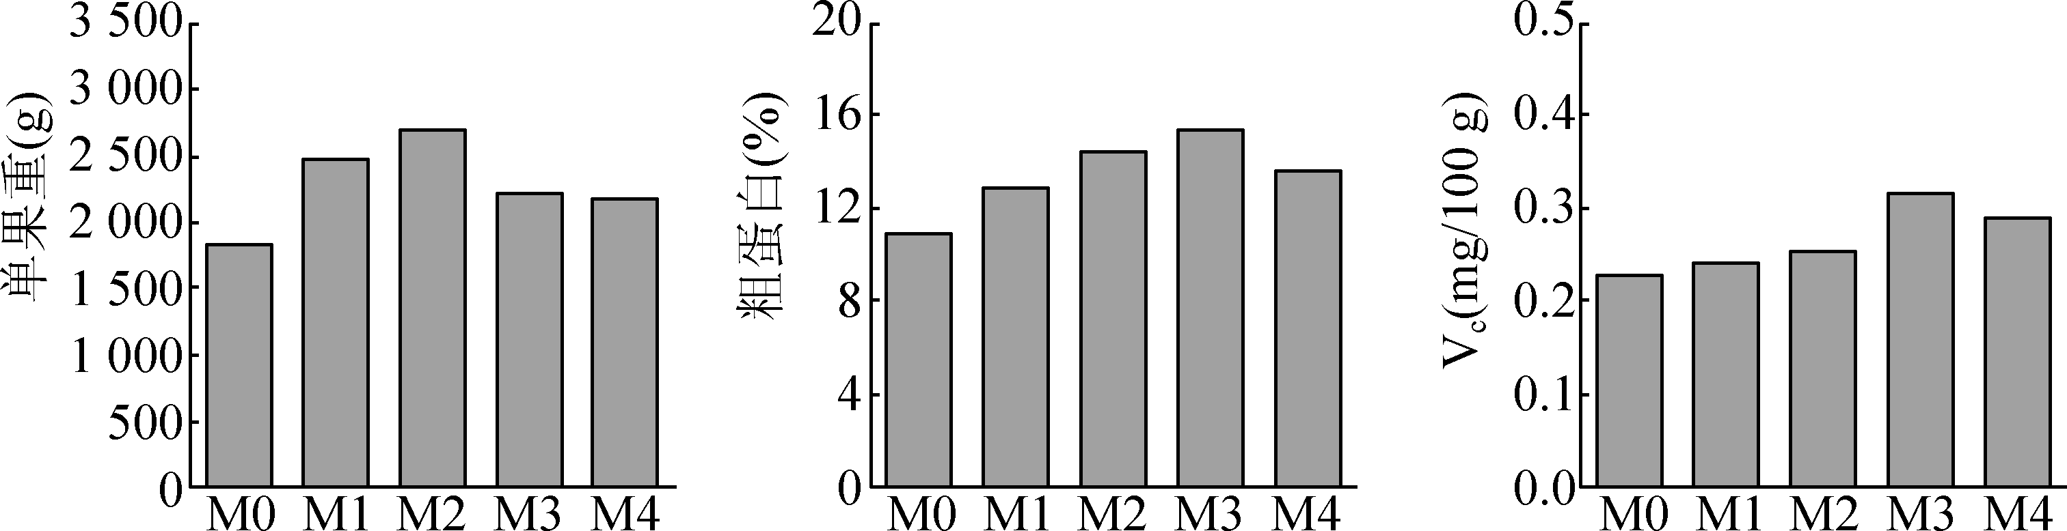图3

22. (12分)胰岛素对血糖的平衡发挥重要的调节作用，其调节的部分机理示意图如下。请回答下列问题：
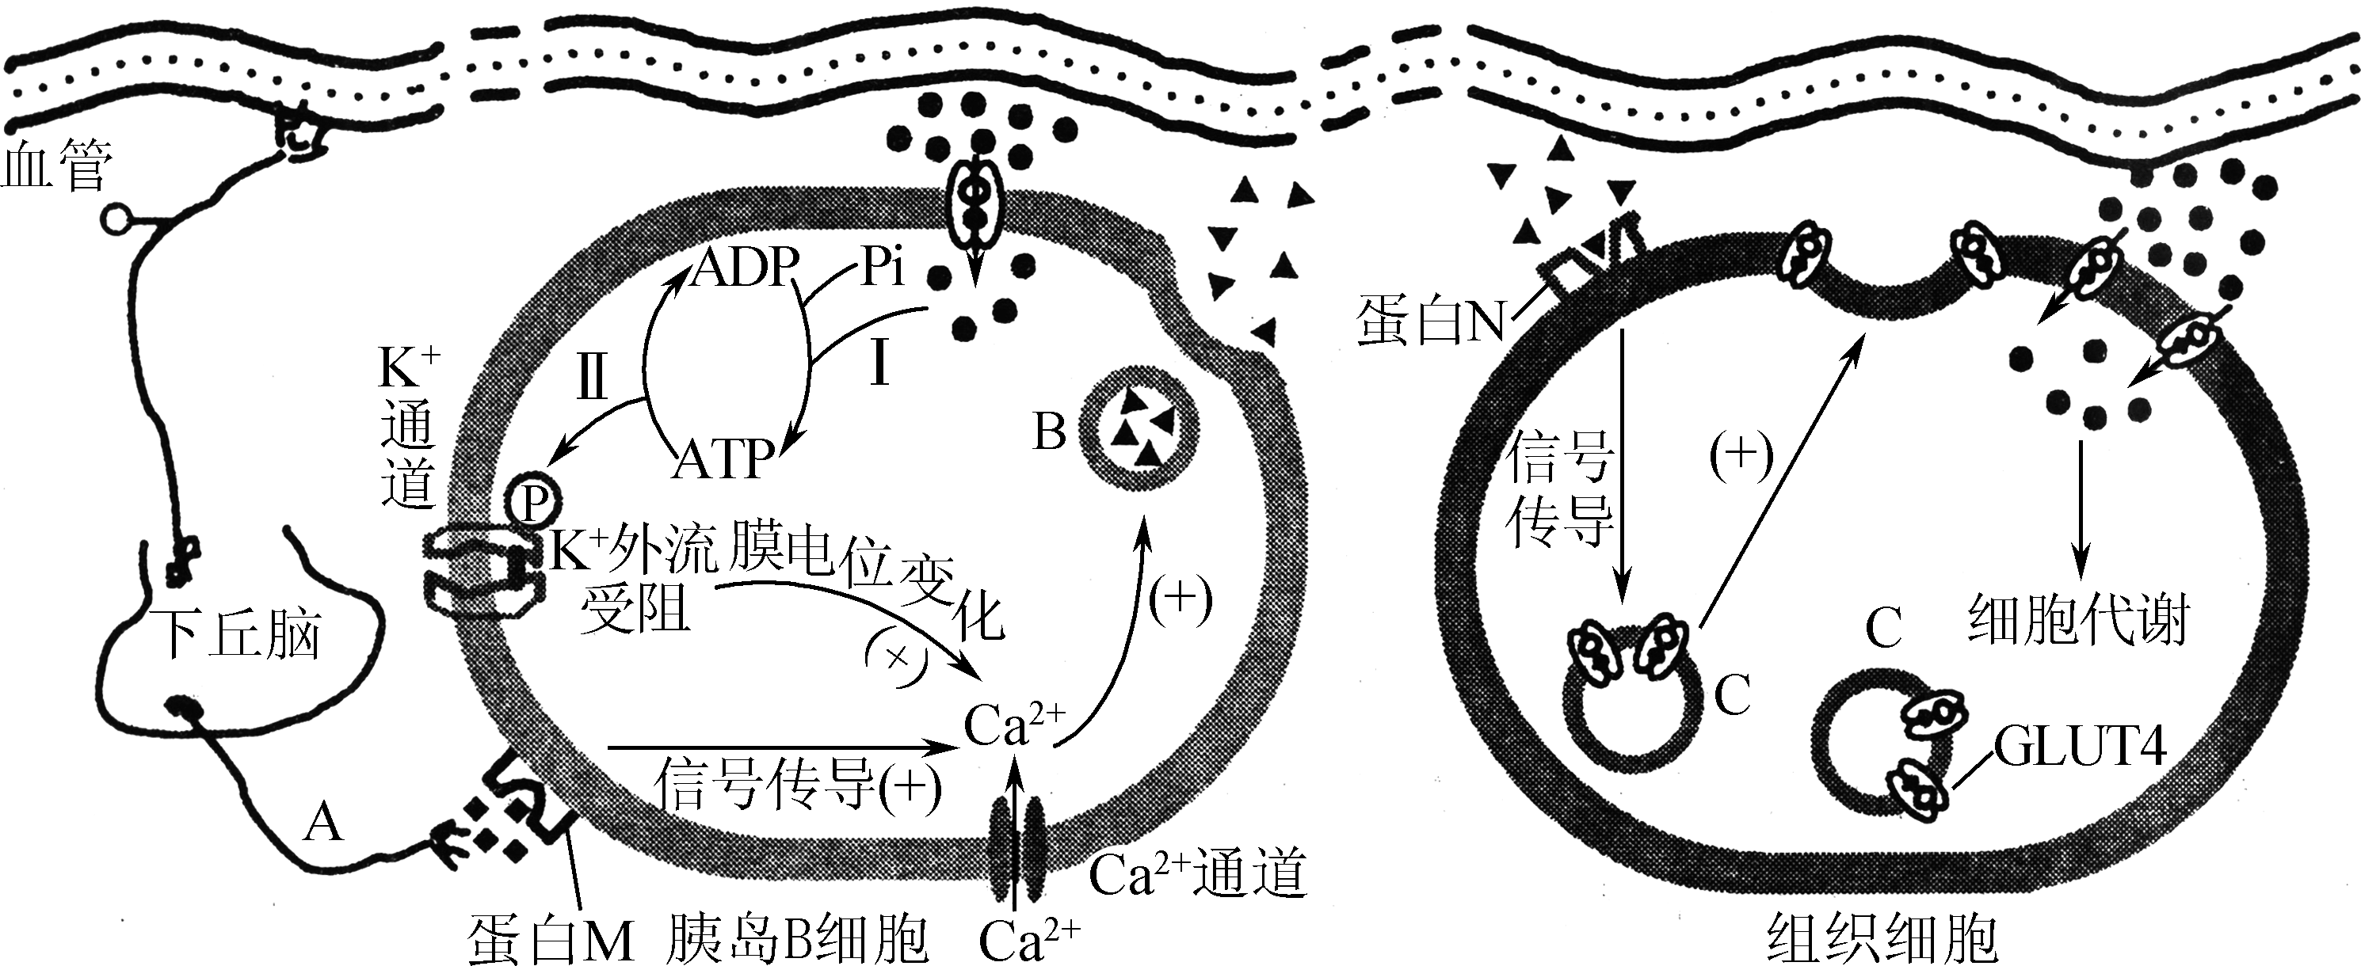
(1) 下丘脑调节胰岛素分泌的过程所属反射类型为________。
(2) 图中符号“”代表的物质是________。蛋白M和蛋白N体现细胞膜具有________功能。
(3) 图中结构A属于反射弧中的________，结构B、C直接来自于________(细胞器)。过程Ⅰ发生的主要场所是________。
(4) 过程Ⅱ释放的Pi使胰岛B细胞膜上K＋通道磷酸化，使________，K＋外流受阻，引起膜电位改变而促进Ca^{2＋}内流；Ca^{2＋}内流的效果是促进________的分泌。
(5) GLUT4是一种对胰岛素敏感的葡萄糖转运载体。据图分析，胰岛素的作用机理是经过细胞内的信号传导，促进________与细胞膜的融合，从而提高了细胞对________的转运能力。
23. (11分)研究发现人溶菌酶(hLZ)是天然抗生素替代品。科学家培育出转人溶菌酶基因山羊，以大规模生产人溶菌酶(从乳汁中提取)，过程如下图所示。其中编号①～⑨表示过程；质粒S中的基因Leu通过控制相关酶的合成而影响亮氨酸的合成(亮氨酸是山羊细胞维持生命活动必不可少的一种必需氨基酸)，基因GFP控制合成绿色荧光蛋白。四种限制酶的识别序列及切割位点见下表。请回答下列问题：

限制酶 | BamHⅠ | BglⅡ | HindⅢ | XbaⅠ
识别序列和切割位点 | G↓GATCC | A↓GATCT | A↓AGCTT | T↓CTAGA
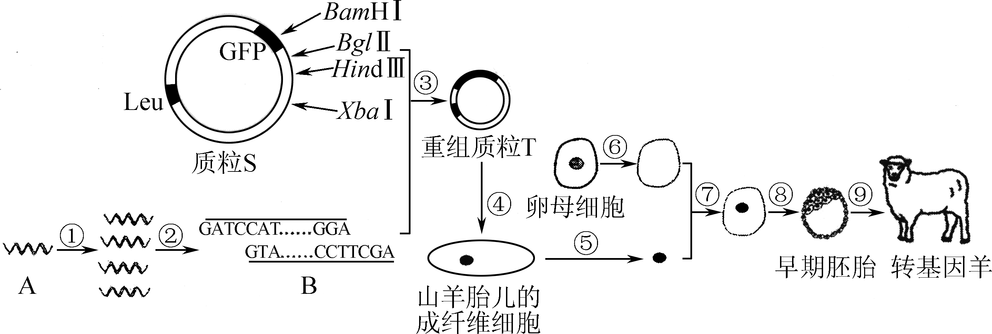
(1) 物质A控制溶菌酶的合成包括转录和翻译两个阶段，涉及的场所主要有________。
(2) 过程①通过PCR技术扩增物质A，需要的酶是________；过程②需要的限制酶是________；过程③需要的酶是限制酶和________。
(3) 为成功筛选出含重组质粒T的成纤维细胞，质粒S中用作标记基因的是________和________。为达到筛选目的，培养基的营养成分中应不含有________。将成纤维细胞培养一段时间后观察，筛选出________(填“显示”或“不显示”)绿色荧光的细胞用于过程⑤。
(4) 过程④常用________法，过程⑨为________。图中早期胚胎的________(结构)将发育成转基因羊。
24. (11分)染色体DNA上的短串联重复序列(简称STR)是以2～6个核苷酸为单元重复排列而成的片段，单元的重复次数在不同个体间存在差异。根据单元的重复次数，成对染色体的同一STR位点简记为n/m(一条染色体中重复n次，另一条染色体中重复m次)，如下图所示。若某染色体无它的同源区段，则STR位点简记为n。请回答下列问题：
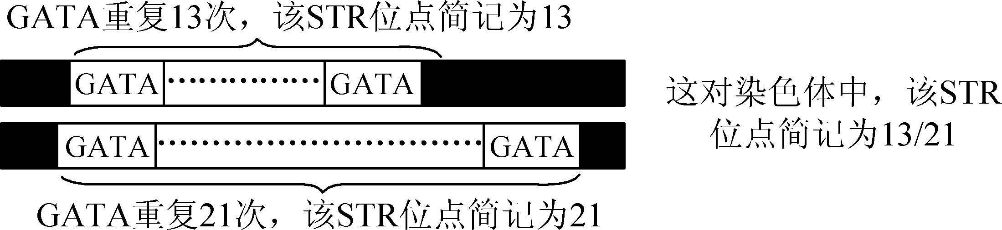
(1) 为了比较图中一对染色体上STR位点GATA单元重复次数的差异，可采用的较精准的检测技术是__________。你认为该检测技术可用于现实生活中的______________(答一点即可)。
(2) 某孕妇妊娠25周后胎死腹中，引产后娩出1男死婴，胎盘娩出后随之娩出与胎盘不相连的一堆葡萄状组织(医学上称葡萄胎)，是异常受精后无法发育为胚胎的病变体。经鉴定，死亡胎儿的染色体组成为44＋XY，无染色体畸变。为明确诊断葡萄胎的成因，医生分别从死亡胎儿肝脏组织、葡萄胎组织及双亲静脉血提取DNA，用于STR分析，结果如下表(“－”表示未检出)。

STR位点 | 父亲 | 母亲 | 胎儿 | 葡萄胎
D1 | 18/18 | 18/19 | 18/19 | 18/18
D2 | 25/29 | 23/26 | 23/29 | 25/25
D3 | 36/24 | 24/28 | 36/24 | 36/36
D4 | 28 | 17/21 | 21 | －
D5 | 30 | － | 30 | 30/30
① 若只考虑STR位点D3，这对夫妻日后再次怀孕，则下一胎与此次死胎具有相同基因型的概率为________。
②若本例中的父亲是红绿色盲患者、母亲的哥哥也是红绿色盲患者，其余人皆正常，则与色盲基因肯定位于同一条染色体上的STR位点是________，本例中的胎儿和葡萄胎细胞中带有色盲基因的概率分别是________、________。
③表中对于分析本例葡萄胎的染色体来源于双亲的情况没有诊断意义的STR位点是________。
④现代医学研究发现，减数分裂异常使卵细胞染色体丢失而形成空卵，一个精子在空卵中自我复制，或者两个精子同时进入同一空卵，均可发育成葡萄胎。根据上表信息分析，本例葡萄胎的形成属于何种情况____________________，你作出判断的理由是________________。

2021～2022学年高三年级期末试卷(南京、盐城)
生物参考答案及评分标准

1. B 2. B 3. D 4. A 5. D 6. C 7. B 8. B 9. D 10. D 11. B 12. D 13. B 14. D 15. AB 16. CD 17. ABD 18. BCD 19. AD
20. (12分)
(1) 大气CO₂库→水稻 b、c、e
(2) 水稻 细菌、蚯蚓等
(3) 26.69 生长、发育和繁殖
(4) 2% 逐级递减 次生(2分)
(5) 全球性(2分)
21. (11分)
(1) 光合作用 叶绿体基质
(2) [H](NADPH)和ATP 线粒体 减小
(3) 降低
(4) 红光补光(2分) 光反应(2分)
(5) M3(或300g/株)
22. (12分)
(1) 非条件反射
(2) 葡萄糖 信息传递
(3) 传出神经 高尔基体 线粒体
(4) K＋通道关闭 胰岛素(2分)
(5) 含GLUT4的囊泡 葡萄糖(2分)
23. (11分)
(1) 细胞核和核糖体
(2) Taq 酶 BamHⅠ、HindⅡ DNA连接酶
(3) 基因Leu 基因GFP(此处两答案顺序可颠倒) 亮氨酸 不显示
(4) 显微注射 胚胎移植 内细胞团
24. (11分)
(1) PCR和电泳 亲子鉴定、嫌疑人身份确认等(2分)
(2) ① 1/4 ② D4 1/4(2分) 0 ③ D1
④本例葡萄胎的形成可能属于两个Y型精子同时进入同一空卵或者一个Y精子在空卵中自我复制 根据STR位点D4和D5监测情况分析，该葡萄胎细胞中不含X染色体，而含有两条Y染色体

